Программа для подключения массива М122 для комплекса АСУ УЗЕЛ, АСУ СТ.

Описание предложения.
Для оптимизации затрат времени на процедуру подключения массива М122, мною было разработано программное обеспечение, для автоматического копирования файла массива на обслуживаемые сервера АСУ УЗЕЛ и АСУ СТ.
Программа позволяет упростить процедуру подключения массива, а так же сэкономить время, выделенное для этой процедуры.

Содержание
 |  | стр.
1. | Описание программы…………………………………………………………………… | 2
2. | Порядок работы……………………………………………………………………………. | 3
2.1. | Проверка статуса серверов………………………………………………………….. | 3
2.2. | Отправка массива на сервер………………………………………………………... | 4
2.3. | Проверка подключения массива…….…………………………………………… | 5
3. | Каталог файлов…………………………………………………………………………….. | 6

1.Описание программы
В комплект входят 2 программы, Серверная и Клиентская части. Серверную часть необходимо скопировать и добавить в автозагрузку на сервере АСУ УЗЕЛ, АСУ СТ, никаких дополнительных настроек производить не требуется. В клиентской, следует заполнить список серверов, указать IP адреса и путь для копирования файла.
Внешний вид клиентской программы.
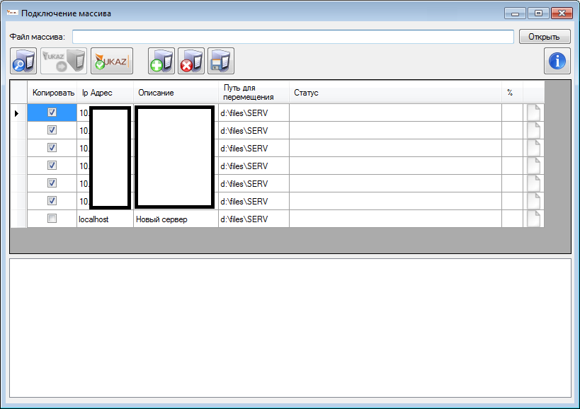
- Настройка
Для начала нужно заполнить список серверов. Для этого в верхней части окна расположены 3 кнопки . Добавление, удаление и сохранение списка серверов.
- Назначение колонок.
Колонка «Копировать» отмечается галочкой, если нужно скопировать файл указа на данный сервер. «IP адрес» заполняется стандартно: XXX.XXX.XXX.XXX.. Поле «Описание», желательно заполнить для вывода информации в Лог, в нижней части окна. «Путь для перемещения» обычно это “C:\files\SERVERI”, но следует уточнить в файле настроек «asuss.ini». Поле «Статус» обновляется во время работы программы. «%» Процентное соотношение передачи файла.
2. Порядок работы
2.1. Проверка статуса серверов
После того как все нужные сервера указаны (предполагается, что на всех указанных серверах установлена и запущена серверная часть программы), следует указать файл массива. Для этого в верхней части окна программы нажимаем кнопку «Открыть».
Выбираем файл массива в распакованном виде, НЕ в архиве!!!.
Первым делом нужно проверить доступность серверов. Для этого нажимаем кнопку  и ждем результата, скорость получения ответа зависит от скорости канала. При этом в строке статуса напротив каждого сервера, отображается текущее состояние работы.
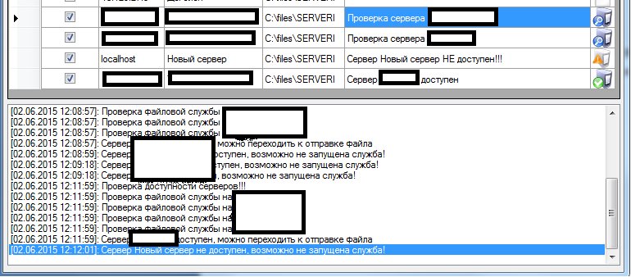
Возможные статусы на данном этапе
- Сервер доступен и готов для принятия файла;
- В данный момент производится поиск сервера и запущенной службы;
- Сервер не доступен или служба не запущена.
В нижней части окна отображается общий лог всех действий.
2.2. Отправка файла на сервер
Внимание!!!
Прежде чем отправить файл на сервер, проверьте правильность ваших действий, если для отправки будет выбран неверный файл, Import на сервере может повиснуть, или хуже того покрошить Базу данных.

После того, как определились с серверами, прошли проверку, можно приступать к отправке файла. Стала доступна кнопка отправления массива .
После её нажатия, программа начинает отправлять файл всем выбранным серверам, при этом отображая ход работы.
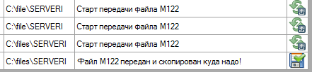
Возможные статусы на данном этапе
- Старт передачи файла;
- Файл передан на сервер и скопирован в папку назначения;
- Ошибка передачи файла, возможно из-за не доступности сервера или службы.

2.3. Проверка подключения массива
После того как файл скопирован в папку назначения, выполним проверку подключения массива. Как известно файл подключается некоторое время, после чего удаляется из папки.
Спустя какое-то время проверить статус можно нажав кнопку . Результат работы выводится напротив каждого отмеченного сервера.
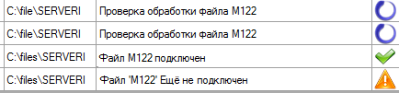
Возможные статусы на данном этапе
-Процесс проверки;
- Файл подключен, т.е. удалён из папки назначения программой Import;
- Файл еще не подключен и находится в папке назначения;
- Ошибка передачи файла, возможно из-за не доступности сервера или службы.
Проверку статуса файла указа можно производить неограниченное число раз.

Информация!!!
Можно использовать эту функцию для проверки передачи и копирования файла в папку назначения, для этого сразу после завершения передачи файла, нажмите на кнопку проверки. Если файл успешно перемещен, то в статусе выйдет сообщение о том, что файл ёще Не подключен, значит, он уже находится в нужном месте, но еще не обработан, если же сразу после передачи статус будет «Подключен», это может значить что файла там нет, возможно, произошла какая-то ошибка при копировании в директорию на сервере.
3. Каталог файлов
Клиентская часть
- Client.exe – Клиентская программа
- Client.exe.config – Настройки программы
- ClientManager.dll – Рабочая библиотека
- serverList.xml – Список сохранных серверов
- Работа с программой.docx – Эта инструкция

Для работы требуется .Net framework 4.5
Серверная часть
- ConsoleHostFileServer.exe – Серверная часть, добавляется в автозагрузку
- FileService.dll –Рабочая библиотека
- ConsoleHostFileServer.exe.config – Настройки программы

Для работы требуется .Net framework 3

!!! Передача файла осуществляется с парольной защитой, так что сервисом не удастся воспользоваться злоумышленнику.

